*(Trang này chính là bìa của đồ án khi IN)*

(CẤU TRÚC BÁO CÁO ĐỒ ÁN PHÂN TÍCH THIẾT KẾ HỆ THỐNG THÔNG TIN)

[TÊN ĐỒ ÁN]

# THÔNG TIN NHÓM

|  |  |  |  |
| --- | --- | --- | --- |
| *Mã nhóm* | *MSSV* | *Họ và tên* | *Ghi chú* |
| [LỚP]  [NHÓM] |  |  |  |
|  |  |  |
|  |  |  |
|  |  |  |

**LƯU Ý: CÁC VÍ DỤ CHỈ DÙNG ĐỂ MÔ TẢ CHO PHẦN TƯƠNG ỨNG, KHÔNG DÙNG ĐỂ CHỈ DẪN SV LÀM BÀI.**

# MÔ HÌNH HOÁ NGHIỆP VỤ

## Mô hình Use-Case nghiệp vụ

* Lược đồ Use-Case nghiệp vụ

* Đặc tả các Use case TỪNG nghiệp vụ bằng văn bản và bằng sơ đồ hoạt động.

### Use case liên quan đến Doanh nghiệp

|  |  |
| --- | --- |
| Tên Use Case | Đăng ký thành viên |
| Mô tả | * UC bắt đầu khi doanh nghiệp cần tuyển dụng nhân sự liên hệ nhân viên công ty ABC trực tiếp hoặc qua điện thoại. * UC mô tả quá trình đăng ký thành viên của doanh nghiệp. |
| Dòng cơ bản | 1. Nhân viên tiếp nhận liên hệ từ doanh nghiệp trực tiếp hoặc qua điện thoại. 2. Nhân viên yêu cầu doanh nghiệp điền vào phiếu đăng ký thông tin thành viên. Gồm tên công ty, mã số thuế, người đại diện, địa chỉ, email liên hệ. 3. Nhân viên kiểm tra thông tin đăng ký. 4. Nhân viên kiểm tra doanh nghiệp đã tồn tại trên hệ thống chưa. 5. Nhân viên xác thực thông tin đăng ký. 6. Nhân viên phản hồi cho doanh nghiệp thông tin hợp lệ, và có thể đăng ký tuyển dụng |
| Dòng thay thế | * A3: Tại bước 3, nếu thông tin doanh nghiệp chưa đầy đủ hoặc không hợp lệ, thì nhân viên liên hệ với doanh nghiệp để cùng hiệu chỉnh, và quay lại bước 2. * A4: Tại bước 4, nếu thông tin doanh nghiệp đã tồn tại trên hệ thống thì nhân viên thông báo với doanh nghiệp thông tin đã tồn tại trên hệ thống và kết thúc UC. * A5: Tại bước 5, nếu xác thực thông tin đăng ký không thành công, thì nhân viên liên hệ với doanh nghiệp để cùng hiệu chỉnh, và quay lại bước 2. |

|  |  |
| --- | --- |
| Tên Use Case | Đăng tuyển dụng |
| Mô tả | * UC bắt đầu khi doanh nghiệp, đã đăng ký thành viên tại công ty ABC, có nhu cầu đăng tuyển dụng. * UC mô tả quá trình đăng tuyển dụng của doanh nghiệp. |
| Dòng cơ bản | 1. Nhân viên kiểm tra doanh nghiệp đã đăng ký thành viên. 2. Thực hiện UC ***Đăng ký thành viên***. 3. Nhân viên yêu cầu doanh nghiệp điền phiếu cung cấp thông tin đăng tuyển. Gồm vị trí ứng tuyển, số lượng tuyển dụng, khoảng thời gian đăng tuyển, và thông tin yêu cầu ứng viên. 4. Kiểm tra thông tin đăng tuyển. 5. Nhân viên ghi nhận thông tin đăng tuyển. 6. Nhân viên yêu cầu doanh nghiệp cung cấp thời gian và hình thức đăng tuyển. Gồm 3 hình thức là đăng tuyển trên báo, đăng banner quảng cáo, và đăng trên các trang mạng. 7. Nhân viên lập phiếu đăng ký quảng cáo, và yêu cầu doanh nghiệp xác thực. 8. Thực hiện UC **Thanh toán**. 9. Công ty tiến hành đăng tuyển thông báo tuyển dụng của doanh nghiệp. 10. Công ty gửi thông tin đăng tuyển đến doanh nghiệp để xác nhận. |
| Dòng thay thế | * A1: Tại bước 1, nếu doanh nghiệp đã đăng ký thành viên thì không thực hiện bước 2. Tiếp tục như thường. * A4: Tại bước 4, nếu thông tin đăng tuyển không hợp lệ thì quay lại bước 3. * A7: Tại bước 7, nếu doanh nghiệp có nhu cầu hiệu chỉnh thì quay lại bước 3. * A10: Tại bước 10, nếu thông tin đăng tuyển không đúng, công ty sẽ hiệu chỉnh theo yêu cầu của doanh nghiệp trong vòng 3 ngày, sau đó quay lại bước 9. |

|  |  |
| --- | --- |
| Tên Use Case | Thanh toán |
| Mô tả | * UC bắt đầu khi nhân viên thực hiện thanh toán dựa trên thông tin đăng tuyển của doanh nghiệp trong quá trình đăng tuyển dụng. * UC mô tả quá trình thanh toán của doanh nghiệp. |
| Dòng cơ bản | 1. Nhân viên lập hóa đơn thanh toán dựa trên thông tin đăng tuyển của doanh nghiệp. 2. Nhân viên kiểm tra thời hạn đăng tuyển của doanh nghiệp. 3. Nhân viên yêu cầu doanh nghiệp chọn hình thức thanh toán. 4. Nhân viên yêu cầu doanh nghiệp chọn phương thức thanh toán. 5. Nhân viên giao dịch thanh toán trực tiếp với doanh nghiệp. 6. Nhân viên cập nhật hóa đơn. 7. Nhân viên gửi hóa đơn thanh toán đến doanh nghiệp. |
| Dòng thay thế | * A2: Tại bước 2, nếu thời hạn đăng tuyển của doanh nghiệp thấp hơn 30 ngày thì doanh nghiệp chỉ có thể thanh toán toàn bộ, bỏ qua bước 3 và đến trực tiếp bước 4. * A3: Tại bước 3, nếu doanh nghiệp chọn hình thức thanh toán theo đợt thì nhân viên giao dịch với doanh nghiệp theo từng đợt. * A5: Tại bước 5, nếu doanh nghiệp chọn phương thức thanh toán bằng thẻ thì nhân viên tiến hành giao dịch bằng thẻ với doanh nghiệp, bỏ qua bước 5 và đến bước 6. * A7: Tại bước 7, nếu doanh nghiệp chưa hoàn tất thì thực hiện việc nhân viên giao dịch với doanh nghiệp theo đợt. |

|  |  |
| --- | --- |
| Tên Use Case | Gia hạn hợp đồng tuyển dụng |
| Mô tả | * UC bắt đầu khi nhân viên thực hiện thống kê các doanh nghiệp sắp hết hạn đăng tuyển dụng (các hợp đồng còn dưới 3 ngày là đến hạn), định kỳ vào cuối mỗi tháng. * UC mô tả quá trình gia hạn hợp đồng tuyển dụng. |
| Dòng cơ bản | 1. Nhân viên lập danh sách các doanh nghiệp sắp hết hạn đăng tuyển dụng (các hợp đồng còn dưới 3 ngày là đến hạn) gửi đến ban lãnh đạo để duyệt xin ý kiến có cần gia hạn hợp đồng với các doanh nghiệp này. 2. Ban lãnh đạo xem xét kết quả ứng tuyển của các ứng viên nộp cho doanh nghiệp, số lượng vị trí ứng tuyển,… để chọn các doanh nghiệp có tiềm năng gia hạn hợp đồng. 3. Ban lãnh đạo lập danh sách các doanh nghiệp tiềm năng và gửi đến cho nhân viên. 4. Ban lãnh đạo đề xuất với nhân viên các chiến lược ưu đãi để khuyến khích tiếp tục hợp tác với công ty đối với các doanh nghiệp có tiềm năng lớn. 5. Nhân viên tiếp nhận danh sách doanh nghiệp tiềm năng và các đề xuất. 6. Nhân viên thực hiện liên hệ với doanh nghiệp qua email và điện thoại để tư vấn gia hạn hợp đồng. |
| Dòng thay thế |  |

### Use case liên quan đến Ứng viên

|  |  |
| --- | --- |
| Tên Use Case | Đăng ký ứng viên |
| Mô tả | * UC bắt đầu khi ứng viên cần đăng ký thành viên tại công ty ABC, trước khi được ứng tuyển vào vị trí được đăng tuyển trên hệ thống của công ty. * UC mô tả quá trình đăng ký thành viên của ứng viên. |
| Dòng cơ bản | 1. Nhân viên yêu cầu ứng viên cung cấp thông tin cá nhân. Gồm họ tên, ngày sinh, căn cước, địa chỉ, số điện thoại, email, hình thẻ. 2. Nhân viên kiểm tra thông tin đã đầy đủ. 3. Nhân viên kiểm tra thông tin ứng viên. 4. Nhân viên ghi nhận thông tin ứng viên. |
| Dòng thay thế | * A2: Tại bước 2, nếu thông tin cá nhân ứng viên chưa đầy đủ , nhân viên yêu cầu ứng viên chỉnh sửa bổ sung thông tin cá nhân và thực hiện lại bước 2. * A3: Nếu nhân viên kiểm tra thông tin ứng viên có thông tin không chính xác, nhân viên thông báo với ứng viên thông tin đăng ký không chính xác và không thực hiện bước 4. |

### Use case dùng chung

|  |  |
| --- | --- |
| Tên Use Case | Duyệt hồ sơ ứng tuyển |
| Mô tả | * UC bắt đầu khi nhân viên thực hiện duyệt hồ sơ ứng viên sau khi đã hết hạn ứng tuyển. * UC mô tả quá trình duyệt hồ sơ ứng viên. |
| Dòng cơ bản | 1. Nhân viên duyệt hồ sơ theo từng tiêu chí mà doanh nghiệp đã cung cấp cho công ty. 2. Nhân viên ghi nhận lại các hồ sơ đủ điều kiện, ngược lại lưu hồ sơ chưa đủ điều kiện với tình trạng chưa đủ điều kiện ứng tuyển. 3. Nhân viên sắp xếp hồ sơ đạt theo độ ưu tiên các tiêu tuyển. 4. Nhân viên gửi các hồ sơ đã sắp xếp đến doanh nghiệp tuyển dụng, và cập nhật thành hồ sơ đã xử lí. 5. Nhân viên nhận phản hồi từ doanh nghiệp trong vòng 10 ngày, kể từ ngày gửi hồ sơ đã duyệt. 6. Nhân viên ghi nhận lại các hồ sơ đạt được doanh nghiệp phản hồi. 7. Nhân viên liên hệ và thông báo với ứng viên đạt yêu cầu. |
| Dòng thay thế |  |

|  |  |
| --- | --- |
| Tên Use Case | Nộp hồ sơ tuyển dụng |
| Mô tả | * UC bắt đầu khi ứng viên, đã đăng ký thành viên, có nhu cầu ứng tuyển vào vị trí được đăng tuyển trên hệ thống của công ty ABC. * UC mô tả quá trình nộp hồ sơ tuyển dụng của ứng viên. |
| Dòng cơ bản | 1. Nhân viên kiểm tra ứng viên đã đăng ký thành viên. 2. Thực hiện UC ***Đăng ký ứng viên***. 3. Nhân viên cung cấp các vị trí ứng tuyển cho ứng viên. 4. Nhân viên yêu cầu ứng viên điền các phiếu đăng ký ứng tuyển vào các vị trí phù hợp mà ứng viên đã chọn. 5. Nhân viên yêu cầu ứng viên nộp các hồ sơ, chứng từ, bằng cấp,… phù hợp với yêu cầu tại vị trí ứng tuyển. 6. Nhân viên kiểm tra hồ sơ. 7. Nhân viên ghi nhận các phiếu đăng ký ứng tuyển và hồ sơ hợp lệ. 8. Nhân viên thực hiện duyệt hồ sơ ứng viên đợt 1 trước khi gửi cho các doanh nghiệp đăng tuyển. |
| Dòng thay thế | * A1: Tại bước 1, nếu ứng viên đã đăng ký thành viên thì không thực hiện bước 2. Tiếp tục như thường. * A6: Tại bước 6, với các hồ sơ hợp lệ, thực hiện bước 7. Sau đó, nếu thiếu hồ sơ hoặc hồ sơ không hợp lệ, nhân viên sẽ hẹn ứng viên bổ sung hồ sơ, tối đa trong vòng 3 ngày kể từ ngày nhận hồ sơ. Nếu chưa hết 3 ngày, quay lại bước 5. |

### Sơ đồ hoạt động cho use-case ĐĂNG KÝ THÀNH VIÊN

### Sơ đồ hoạt động cho use-case ĐĂNG TUYỂN DỤNG

### Sơ đồ hoạt động cho use-case THANH TOÁN

### Sơ đồ hoạt động cho use-case GIA HẠN HỢP ĐỒNG TUYỂN DỤNG

### Sơ đồ hoạt động cho use-case ĐĂNG KÝ ỨNG VIÊN

### Sơ đồ hoạt động cho use-case DUYỆT HỒ SƠ ỨNG TUYỂN

### Sơ đồ hoạt động cho use-case NỘP HỒ SƠ TUYỂN DỤNG

## Mô hình hóa nghiệp vụ

### Xác định thừa tác viên (business worker) và thực thể nghiệp vụ (business entity)

**Nghiệp vụ Đăng ký thành viên:**

Thừa tác viên: Nhân viên.

* Thực thể nghiệp vụ: Phiếu đăng ký thông tin thành viên, Danh sách doanh nghiệp.

**Nghiệp vụ Đăng tuyển dụng:**

Thừa tác viên: Nhân viên, Công ty.

* Thực thể nghiệp vụ: Phiếu thông tin đăng tuyển, Phiếu đăng ký quảng cáo, Danh sách doanh nghiệp.

**Nghiệp vụ Thanh toán:**

Thừa tác viên: Nhân viên.

* Thực thể nghiệp vụ: Phiếu thông tin đăng tuyển, Hóa đơn thanh toán.

**Nghiệp vụ Gia hạn hợp đồng tuyển dụng:**

Thừa tác viên: Nhân viên, Ban lãnh đạo.

* Thực thể nghiệp vụ: Danh sách doanh nghiệp, Danh sách doanh nghiệp sắp hết hợp đồng, Danh sách ứng viên, Danh sách doanh nghiệp tiềm năng, Chiến lược ưu đãi.

**Nghiệp vụ Đăng ký ứng viên:**

Thừa tác viên: Nhân viên.

* Thực thể nghiệp vụ: Phiếu đăng ký thông tin, Danh sách ứng viên.

**Nghiệp vụ Duyệt hồ sơ ứng tuyển:**

Thừa tác viên: Nhân viên.

* Thực thể nghiệp vụ: Phiếu thông tin đăng tuyển, Kho hồ sơ, Danh sách doanh nghiệp, Danh sách ứng viên.

**Nghiệp vụ Nộp hồ sơ tuyển dụng:**

Thừa tác viên: Nhân viên.

* Thực thể nghiệp vụ: Danh sách vị trí ứng tuyển, Phiếu đăng ký ứng tuyển, Kho hồ sơ, Danh sách ứng viên, Danh sách ứng viên đạt đợt 1.

### Mô hình hóa thành phần động

Biểu diễn hoạt động TỪNG Use case dùng sơ đồ hoạt động có đính kèm thừa tác viên và các thực thể nghiệp vụ.

#### Nghiệp vụ Đăng ký thành viên

#### Nghiệp vụ Đăng tuyển dụng

#### Nghiệp vụ Thanh toán

#### Nghiệp vụ Gia hạn hợp đồng tuyển dụng

#### Nghiệp vụ Đăng ký ứng viên

#### Nghiệp vụ Duyệt hồ sơ ứng tuyển

#### Nghiệp vụ Nộp hồ sơ tuyển dụng

## Sơ đồ lớp mức phân tích

Sơ đồ lớp phân tích (thể hiện các đối tượng dữ liệu) cho cả hệ thống.

## Mô hình Use-case xác định các yêu cầu tự động hoá

Mô hình Use case nhằm thể hiện các chức năng chính mà hệ thống hỗ trợ tự động.



Đặc tả cho TỪNG UC hệ thống bằng template

Đặc tả user case hệ thống

|  |  |
| --- | --- |
| Tên use case | LapPhieuYCDichVu |
| Tóm tắt | Trong quá trình khám bệnh, bác sĩ có thể yêu câu bệnh nhân thực hiện 1 số dịch vụ bằng cách lập các phiếu yêu cầu thực hiện dịch vụ |
| Tác nhân | Bác sĩ |
| Use case liên quan | TraCuuPhieuKhamBenh, TraCuuDichVu |
| Dòng sự kiện chính | 1. Hệ thống hiển thị thông tin bệnh nhân mà bác sĩ muốn lập phiếu YC DV 2. Bác sĩ chọn các dịch vụ bằng chọn “tra cứu dịch vụ” 3. Hệ thống gọi thực hiện UC chức năng TraCuuDichVu 4. Hệ thống hiển thị các dịch vụ mà bác sĩ đã chọn 5. Bác sĩ nhấn chọn “lập phiếu” 6. Hệ thống ghi nhận phiếu Yêu cầu dịch vụ |
| Dòng sự kiện phụ | A5. Tại bước 5 nếu không có dịch vụ được hiển thị trong phiếu:   * Hệ thống thông báo “Phiếu YC DV phải gồm ít nhất 1 dịch vụ” * Quay lại bước 2 |
| Điều kiện tiên quyết | bác sĩ phải đăng nhập và chọn 1 phiều khám bệnh của một bệnh nhân cần lập phiều YC DV |
| Hậu điều kiện | Hình thành 1 phiếu yêu cầu dịch vụ cho 1 bệnh nhận trong 1 lần khám bệnh. |

|  |  |
| --- | --- |
| Tên use case | TraCuuDichVu |
| Tóm tắt | Bac si tra cứu các dịch vụ và chọn dịch vụ mong muốn |
| Tác nhân | Bác sĩ |
| Use case liên quan | Lâp phiếu yếu cầu dịch vụ |
| Dòng sự kiện chính | 1. Bác sĩ nhập thông tin dịch vu cần tra cứu 2. Hệ thống hiển thị các dịch vụ tra cứu được 3. Bác sĩ chọn các dịch vụ mong muốn 4. Hệ thống hiển thị danh sách dịch vụ mà bác sĩ đã chọn 5. Bác sĩ chọn “Hoàn Thành” 6. Hệ thống lưu lại danh sách dịch vụ đã chọn. |
| Dòng sự kiện phụ | A5. Tại bước 5 nếu không có dịch vụ được bác sĩ chọn:   * Hệ thống thông báo “Phiếu YC DV phải gồm ít nhất 1 dịch vụ” * Quay lại bước 1 |
| Điều kiện tiên quyết | Bệnh nhân phải đăng nhập và đang thực hiện lập phiếu yêu cầu dịch vụ |
| Hậu điều kiện | Hệ thống lấy về danh sách các dịch vụ mà bác sĩ đạ chọn đễ lập phiều yêu cầu dịch vụ. |

# THIẾT KẾ HỆ THỐNG

## Thiết kế CSDL

### Mô hình dữ liệu mức quan hệ

### Ràng buộc toàn vẹn (Mô tả các ràng buộc của hệ thống trên mô hình dữ liệu quan hệ)

## Prototype cho giao diện của hệ thống

Sử dụng một số công cụ có sẳn (VS.NET, Visio) để thiết kế giao diện.

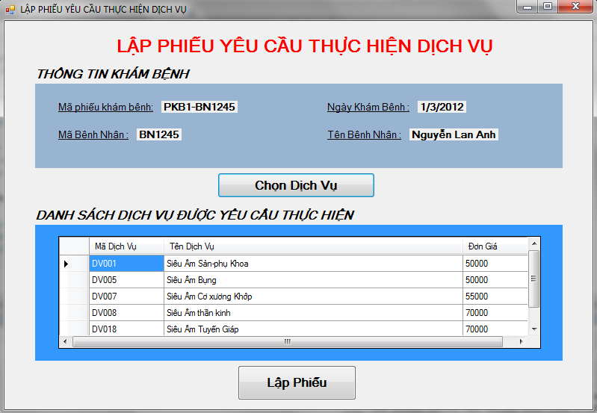

Khi người dùng chọn “lập phiếu yêu cầu dịch vụ”:

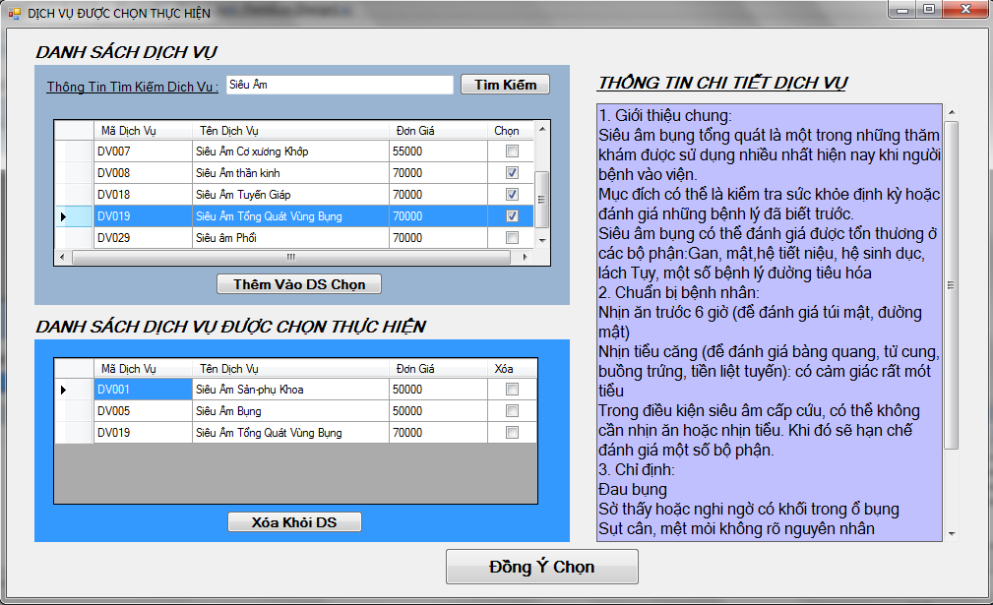

## Sơ đồ lớp ở mức thiết kế

Sơ đồ lớp ở mức thiết kế theo kiến trúc 3 tầng ( tầng giao diện, tầng nghiệp vụ và tầng truy cập dữ liệu) THEO TỪNG CHỨC NĂNG

Ví dụ chức năng thêm học sinh:

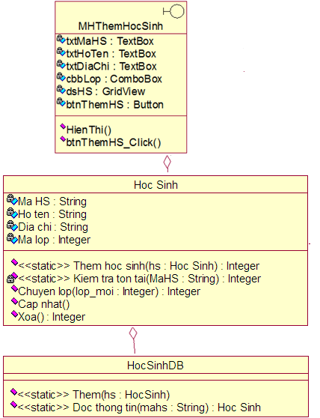

## Thiết kế hoạt động của các chức năng

Dùng sơ đồ tuần tự để thiết kế hoạt động cho TỪNG CHỨC NĂNG

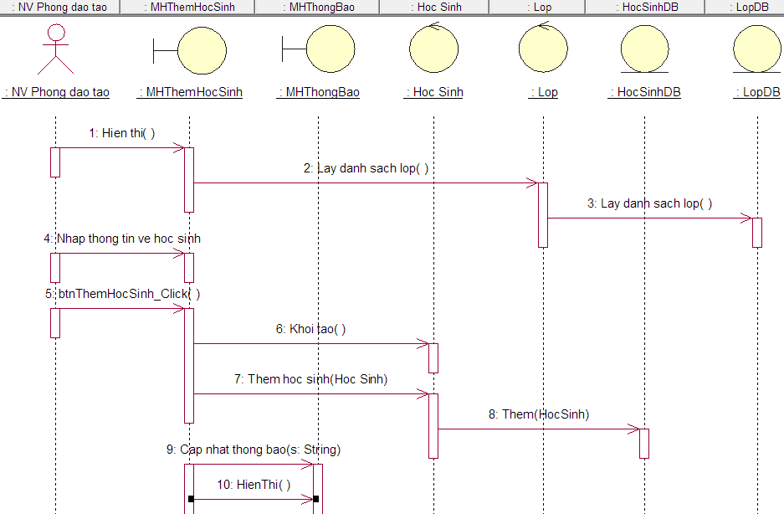

## Cài đặt hệ thống

* Yêu cầu 1sv cài 1 chức năng nghiệp vụ
* Cài thêm các chức năng bổ trợ